QTH-локаторы в УКВ радиосвязи

Для для определения расстояний между станциями и рекордов, используют систему определения расстояний между корреспондентами по их QTH-локаторам. Официально нынешняя система QTH-локаторов принята в 1 регионе IARU в 1980 году. Об истории создания и авторах системы QTH-loc (прародителем её была система QRA-loc) можно почитать в этом небольшом pdf файле на английском.
Система QTH-loc позволяет заменить громоздкую запись типа 174° 41' 14" восточной долготы и 41° 15' 10" южной широты на значительно более компактную RE78IR. Правда с некоторой потерей точности месторасположения QTH (до ~4км), но этого вполне достаточно для р/любительских целей. Далее описание системы QTH-локаторов или QTH-loc

Секторы
Вся территория мира поделена на 324 условных CЕКТОРА со сторонами вдоль географических параллелей и меридианов, причём угловые (не фактические в км!) размеры всех секторов одинаковы: 10° по широте и 20° по долготе. Для наших широт (секторы KO-LO-MO-NO) это прямоугольник со сторонами около 1110км с юга на север и 1250км с запада на восток. Всего 18 секторов в "высоту" и в "ширину". Секторы обозначаются двойными латинскими буквами в зависимости от месторасположения. С A начинается отсчёт на южном полюсе и заканчивается на северном полюсе буквой R. Также с 180° меридиана начинается отсчёт с A и далее на восток вдоль параллелей через Гринвич до R
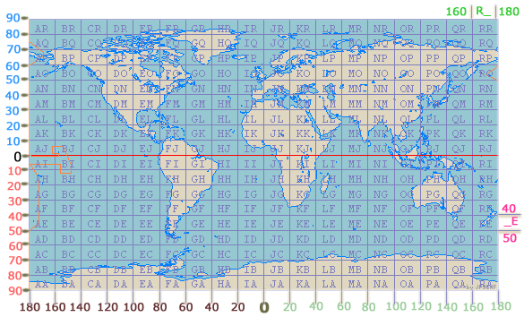
Т.е. всего используется 18 букв и по долготе и по широте (S, T, U, V, W, X, Y, Z не используются ! т.е. например сектор XX не существует). Очевидно, что чем QTH ближе к полюсам, тем секторы становятся меньше по размерам в км по "ширине". На вышеприведённой карте условно все секторы показаны одинаковыми прямоугольными - на самом деле они трапециидальные, а на полюсах треугольные. На самих полюсах можно запросто в 18 шагов пройтись по всем секторам за секунды!
Сектор обозначают двумя латинскими буквами, где первая буква "привязана" к долготе, а вторая - к широте. Т.е. например сектор REнаходится между 160 и 180 градусами восточной долготы (R_) и между 40 и 50 градусами южной широты (_E)

Большие квадраты
Далее каждый сектор "разбивается" на 100 больших квадратов также с фиксированными угловыми размерами в 1° по широте и 2° по долготе. Для наших широт это прямоугольник со сторонами около 110км с севера на юг и 125км с востока на запад. Всего 10 квадратов в "высоту" и в "ширину" для каждого сектора. Вообще-то применяемый термин "квадрат", как видим, несколько условен. Большие квадраты обозначаются двойными цифрами в зависимости от месторасположения. Причём 00 находится в самой западной и самой южной точке сектора. Всего на весь мир получается 32400 больших квадратов!
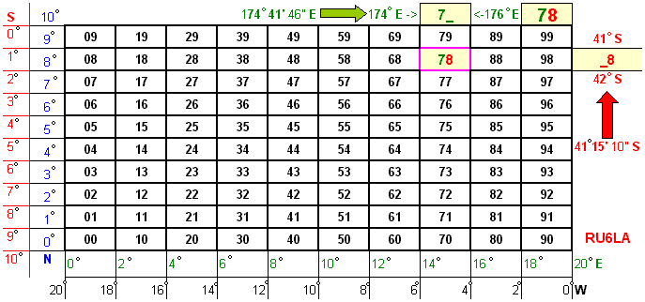
Большие квадраты или grid, как еще их называют зарубежом, дают с привязкой к сектору, т.е. 4 знаками. Например RE78, где 78 квадрат находится в секторе RE и также первая цифра "привязана" к долготе, а вторая к широте. При определении QTH-loc для западного и южного полушарий необходимо быть аккуратным - фактически нужно отсчитывать градусы "наоборот" (в таблице градусы соответственно даны синим для северного полушария - N , красным для южного - S , зелёным для восточного - E и чёрным для западного - W )

Малые квадраты
Еще далее каждый большой квадрат разделен на 576 малых квадратов также с фиксированными угловыми размерами в 2.5 минуты по широте и 5 минут по долготе, т.е. 24 квадрата в "высоту" и 24 квадрата в "ширину". Для наших широт это прямоугольник со сторонами около 4.6км с севера на юг и 5.2км с востока на запад. Малые квадраты уже опять обозначаются двойными латинскими буквами в зависимости от месторасположения и "привязывают" к сектору и большому квадрату. Причём используются буквы от A до X (Y и Z не используются - также будьте внимательны!) и тоже пишутся большими буквами в отличии от своего прародителя QRA-loc. AA находится в самой нижней и самой левой точке большого квадрата, а XX - в самой верхней и самой правой части большого квадрата. Всего на весь мир получается уже 18`662`400 малых квадратов! Первая буква маленького квадрата "привязана" к долготе, а вторая к широте и необходимо учитывать градусы "наоборот" для западного и южного полушарий (на схеме ниже даны чёрным и красным цветом соответственно).
Ниже полная таблица расположения малых квадратов в большом квадрате. Щёлкните на картинке для открытия полноразмерной картинки. Чтобы полноценно увидеть схему, желательно разрешение экрана в 1024х768
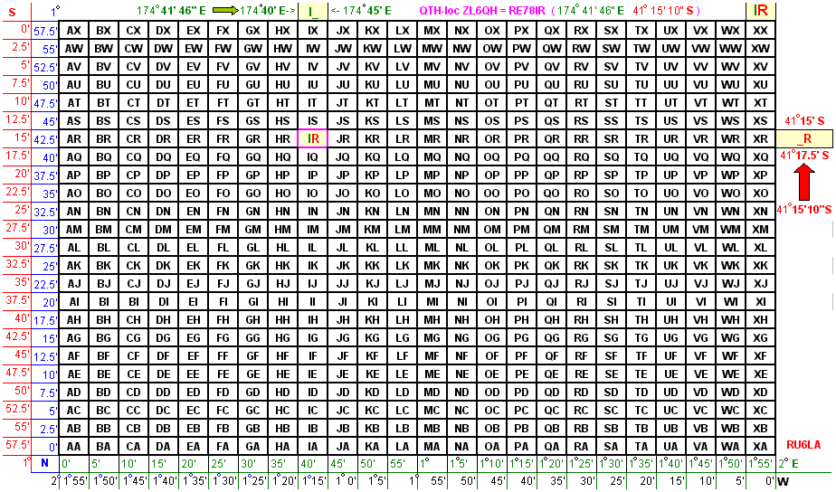

Определение и использование QTH-loc. Программы.
Данная система QTH-локаторов основана на традиционных географических координатах (есть ещё и другие современные системы) . Также хорошо известны математические формулы для определения расстояний и направлений(азимутов) для двух известных точек (с координатами). Поэтому если точно известны Ваши координаты, то по вышеприведённым таблицам можно определить Ваш QTH-loc. Для этого нужно последовательно (начиная с сектора и заканчивая малым квадратом) "пройтись" по таблицам. На таблицах показан пример определения QTH-loc у которого координаты: 174° 41' 46" восточной (Е) долготы (longitude) и 41° 15' 10" южной (S) широты (latitude). Нужно учесть, что для южного полушария градусы сбоку таблицы "стоят наоборот" (даны красным цветом). Точно также и для западного полушария "горизонтальные градусы" нужно начинать справа (даны чёрным цветом). Естественно данные таблицы можно применить и для обратного расчёта - по известному QTH-loc определить координаты корреспондента.
С появлением компьютеров задача по вычислению расстояний, направлений, переводу координат в QTH-loc и обратно для р/любителей существенно облегчилась. Раньше приходилось для определения расстояний переводить известные QTH-loc в координаты, а потом считать или наносить на карты полученные точки и линейкой измерять расстояния. Причём точность сильно зависела от масштаба карты! У многих УКВистов до сих пор имеются карты с дополнительной разметкой на квадраты.
В настоящее время существует большое количество программ с различным дополнительным сервисом. Для примера я выбрал небольшую по объёму, но достаточную по точности Windows программу Calculator by RX4HX , которая вдобавок умеет и переводить градусы в десятичные и наоборот и имеет ещё несколько полезных сервисов. Её файл calс.zip размером 263k с dir Calculator. К сожалению оказалось, что многие программы имеют ошибку при определении QTH-loc (и соответственно координат и расстояний) для точек находящихся в южном и западном полушарии. Есть ещё меньшая по объёму программа (80К) by LA0FX , но для DOS в zip-файле размером 25К. Если задавать во всех программах только QTH-loc, то вычисляться расстояния будут между центрами маленьких квадратов. Это несколько отличается от реальных. Обратите внимание, что координаты для западного и южного полушарий вводятся почти во всех программах с "-" (минус) если программа конкретно не запрашивает S / N или E / W.
Для больших расстояний есть еще одна неточность в получаемых цифрах - подаляющее большинство программ при расчётах "считает" Землю абсолютно круглой, что естественно не так!

Определение координат
Основная проблема при определении QTH-loc - узнать точные координаты свои или корреспондента. Для вычисления своих координат с точностью до секунд можно применить несколько споcобов:
- самый точный - использовать прибор GPS. Он уже не такой дефицитный как раньше - можно попросить у кого он есть приехать к Вам или взять прибор на время
- нужно найти топографическую карту 1:100`000 (в 1см 1км) или лучше.
- "пойти" на многочисленные сайты где есть поиск координат городов (например http://goroskop.pp.ru/horoscope/location/form.shtml ) или "скачать" базу данных более серьёзной организации NIMA (американское агенство картографии). Правда объём файла по России около 12МБ! Координаты везде приводятся для географического центра населённого пункта, а насколько точны?
- можно с помощью бусоли, по кульминации Солнца, по Полярной звезде или звездам (с помощью теодолита) определить свои координаты, но точность при разных методах может быть от 0.2гр до 1.5гр. И то если всё делать правильно и учитывать местное магнитное склонение.

